Project H
서버 구성도

최종 작성일 : 2009-12-17
작성자 : 남기룡

서버 구성도
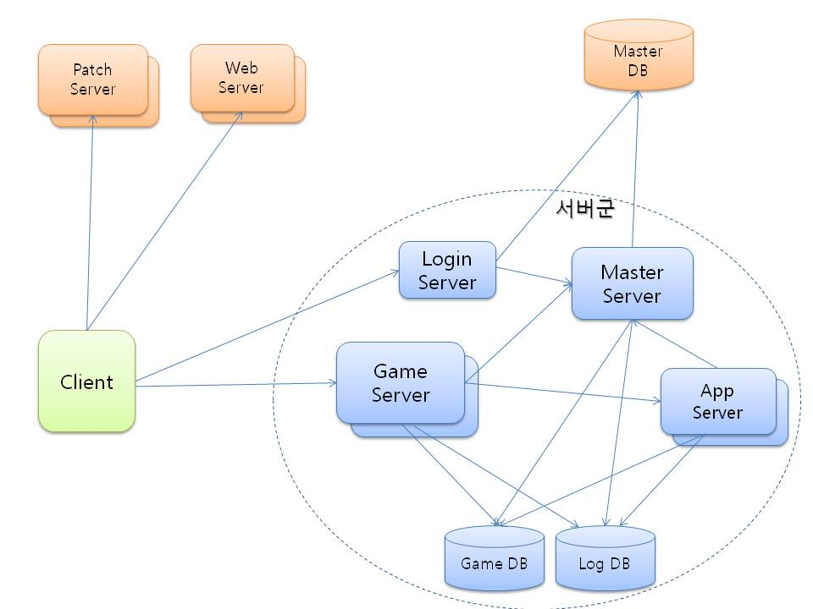

서버별 설명
- Game Server : 가장 핵심이 되는 게임 로직 서버. 필드 단위로 여러 개의 GameServer로 분할된다. 클라이언트는 주로 Game Server에 접속하여 게임을 진행한다.
- Master Server : 서버군의 모든 서버(Game Server, Login Server, App Server)를 관리하고, 플레이어 세션을 관리한다.
- App Server : Game Server에 종속되지 않는 포괄적인 기능이면서 CPU, IO 등의 부하가 많은 기능을 담당하는 서버(Auction, Chat, Logging 등)
- Login Server : 인증 등의 게임에 진입하기 위한 기초 작업을 담당한다.
- Master DB : 전체 유저 정보와 서버 설정 등을 저장하는 데이터베이스
- Game DB : 캐릭터 정보 등의 실제 게임 정보를 저장하는 데이터베이스. 서버군 별로 존재한다.
- Log DB : 게임에서 발생하는 각종 로그를 저장하는 데이터베이스. 서버군 별로 존재한다.

각 프로세스간의 연결 정보
Server | Client | port | 연결정보 | 비고
MasterServer | LoginServer | 7410
MasterServer | AppServer | 7410
MasterServer | GameServer | 7410
AppServer | GameServer | 7420
LoginServer | GameClient | 7430
GameServer | GameClient | 7400

권장 사양
- CPU : Intel Xeon Quad Core 2.00 GHz
- Memory : 3GB DDR3
- HDD : 250GB 7200rpm 3.5" SATA HDD

장비 1대당 예상 수용인원
DB를 제외하고 서버군당 3대의 서버가 필요하며 서버군당 최대 5000명까지 수용 가능합니다.

각 서버 별 권장 OS종류 및 버전
Windows Server 2003 이상

